**Программа долгосрочных сбережений**

Чтобы максимально эффективно накопить деньги, рассмотрите **программу долгосрочных сбережений (ПДС).**⁣

Механизм простой: через НПФ (негосударственный пенсионный фонд) вы вносите средства минимум от 2000 рублей в год, а государство дополнительно увеличивает ваш вклад.⁣

НПФ инвестирует ваши сбережения в надежные ценные бумаги, что обеспечивает рост и доход, а Вы получаете прибыль от этих инвестиций.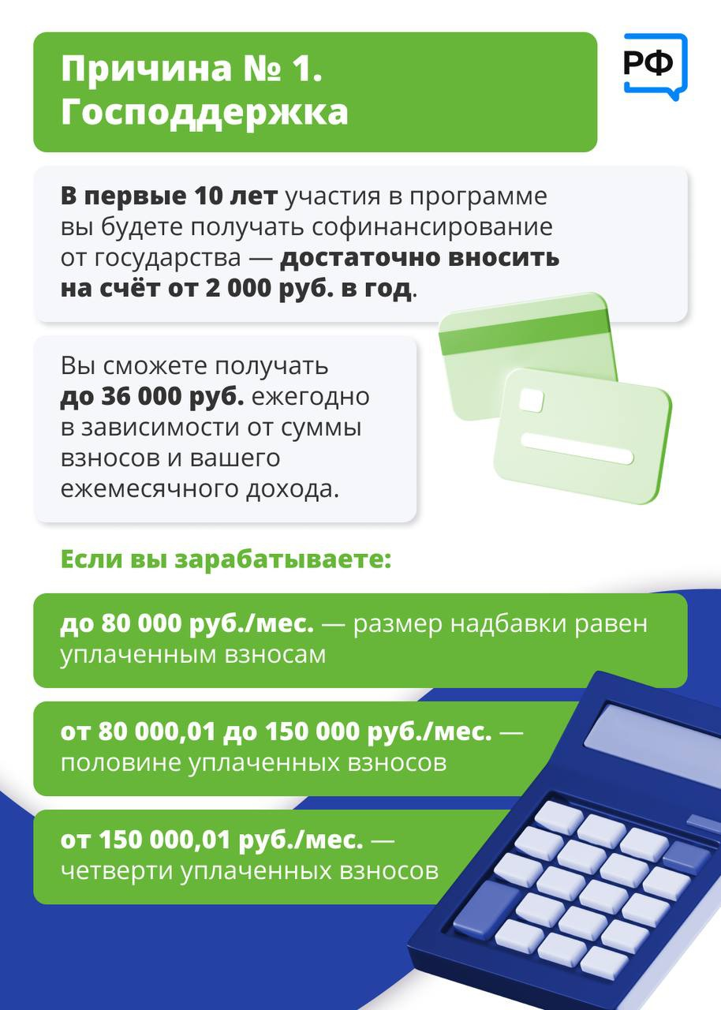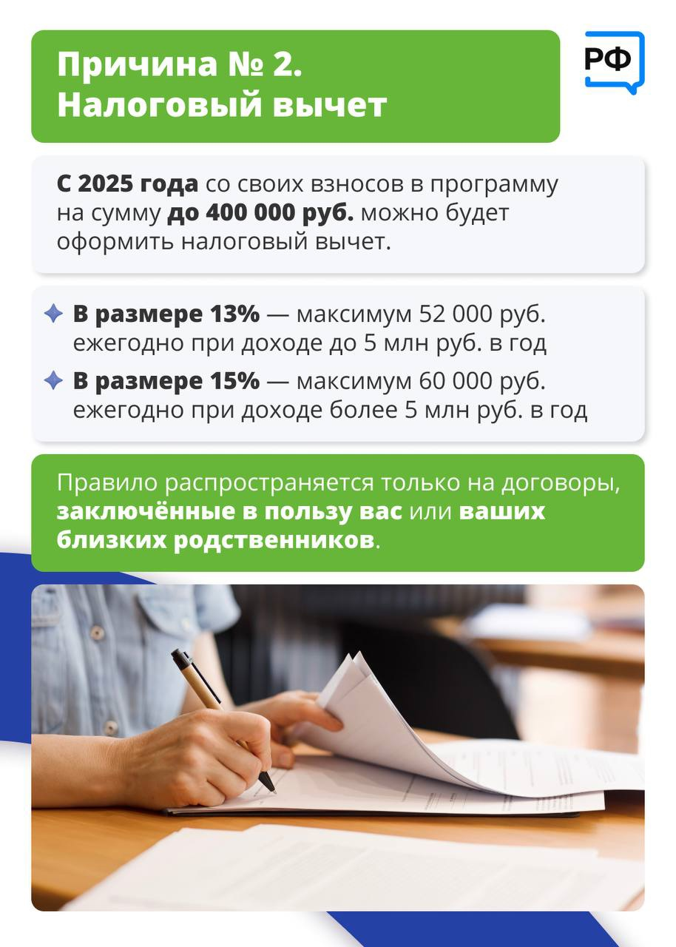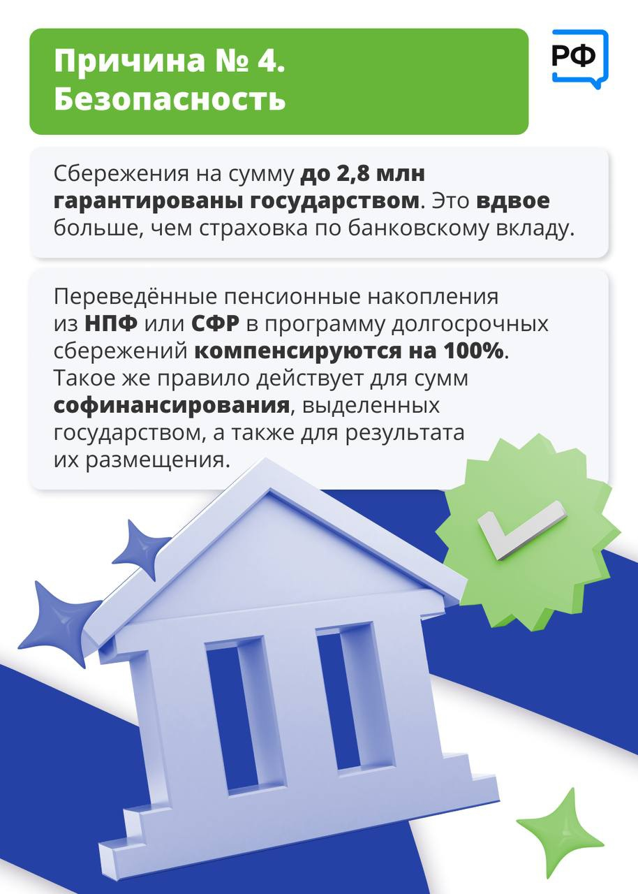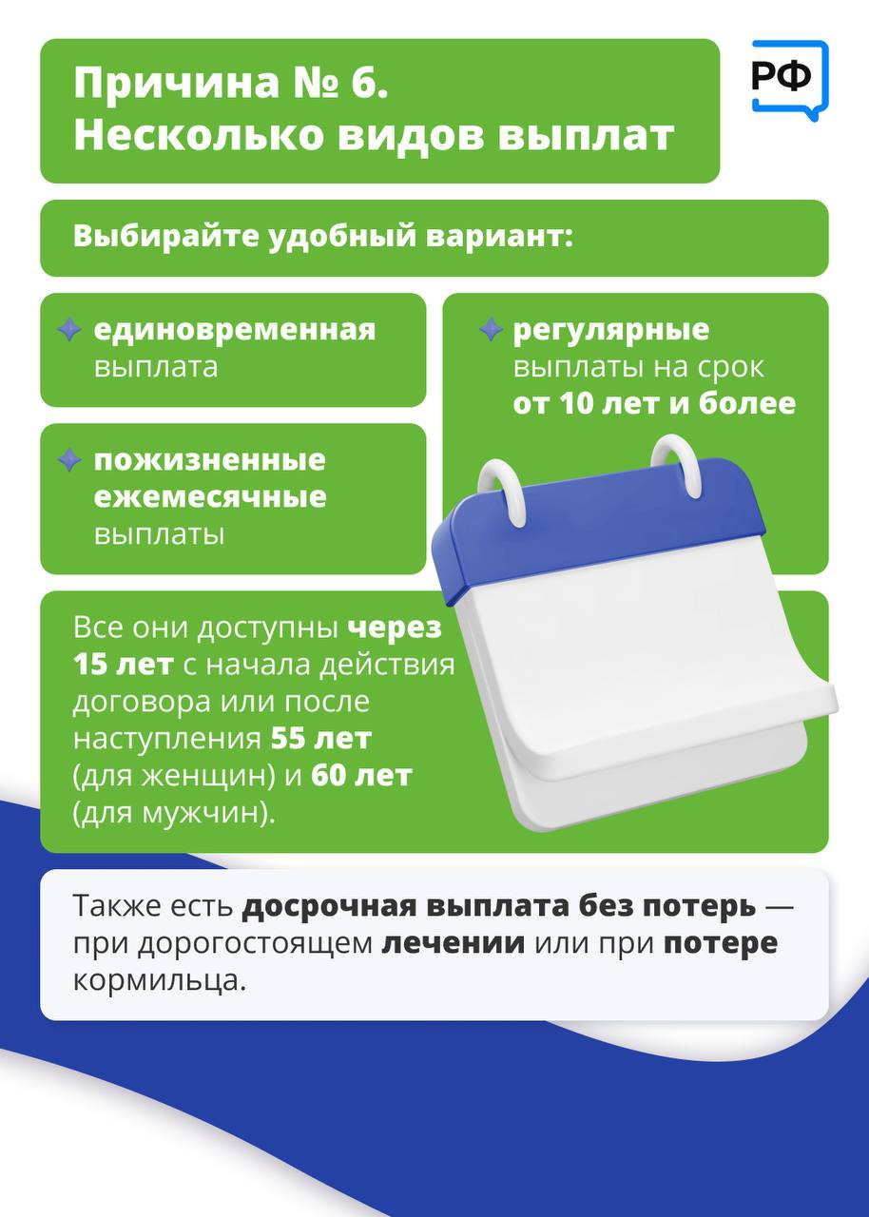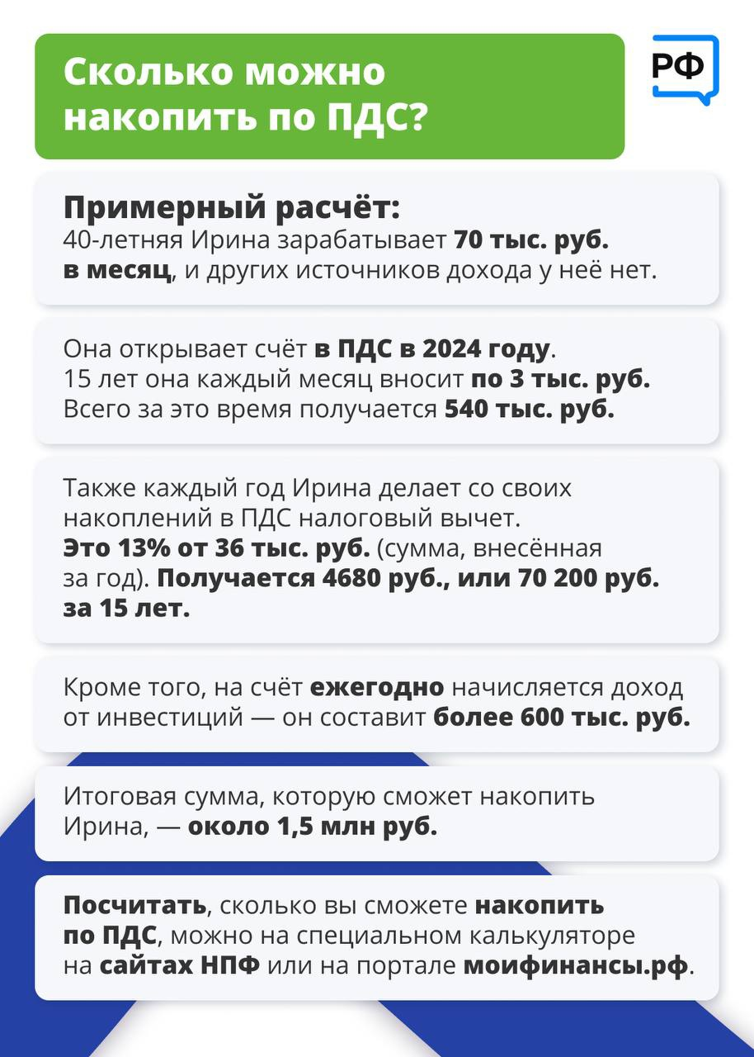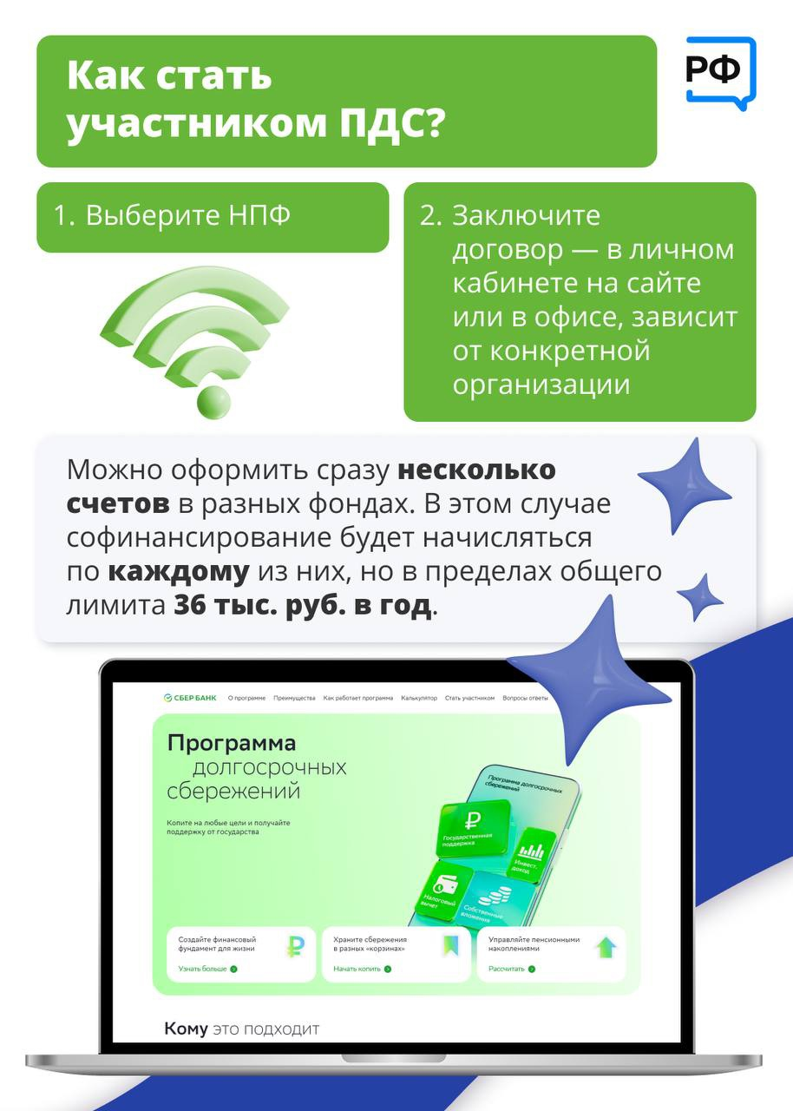⁣

Главные преимущества программы смотрите в карточках